Elementy solidnej sceny - jakie są?
W naszym artykule podpowiadamy jakie są elementy solidnej sceny. Zachęcamy do zapoznania się z tymi informcjami, czytając nasz artykuł.

Jakie są elementy solidnej sceny?
Z czego zbudowane są elementy solidnej sceny oraz na co należy zwrócić uwagę zajmując się budowaniem sceny mobilnej? Przeczytaj!

Scena mobilna i na stałe

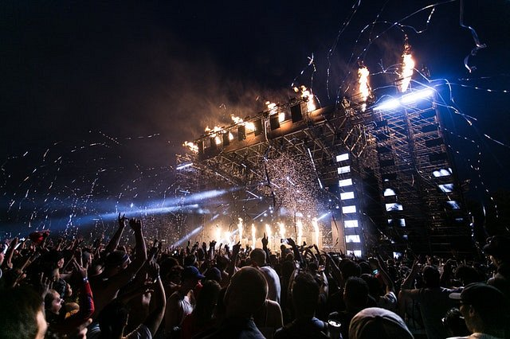
Głównym podziałem scen jest podział na sceny mobilne, czyli takie, które można dowolnie składać i montować w wybranych przez nas miejscach oraz na sceny stałe, które są cześcią danego wnętrza budowli. Stałe sceny występują na przykład w teatrze, filcharmonii, w salach koncertowych. Warto jednak zadać sobie pytanie jakie są elementy solidnej sceny w obu tych przypadkach.

Elementy solidnej sceny
Elementy solidnej sceny, które sparawiają, że jest to konstrukcja stabilna i bezpieczna to bez wątpienia wszelkiego rodzaju zabezpieczenia, na przykład te zbudowane z kratownic. Dodatkowo każda scena posiada podesty oraz dodatkowe konstrukcje na sprzęt do nagłośnienia oraz oświetlenia. W przypadku scen mobilnych i stałych należy także zwrócić uwagę na odgrodzenie sceny od widowni, stosując wszelkiego rodzaju barierki. Nie zapomnij również o miejsu dla widowni, by każdy uczestnik eventu mógł w komfortowych warunkach wysłuchać koncertu czy oglądnąć spektakt.

